

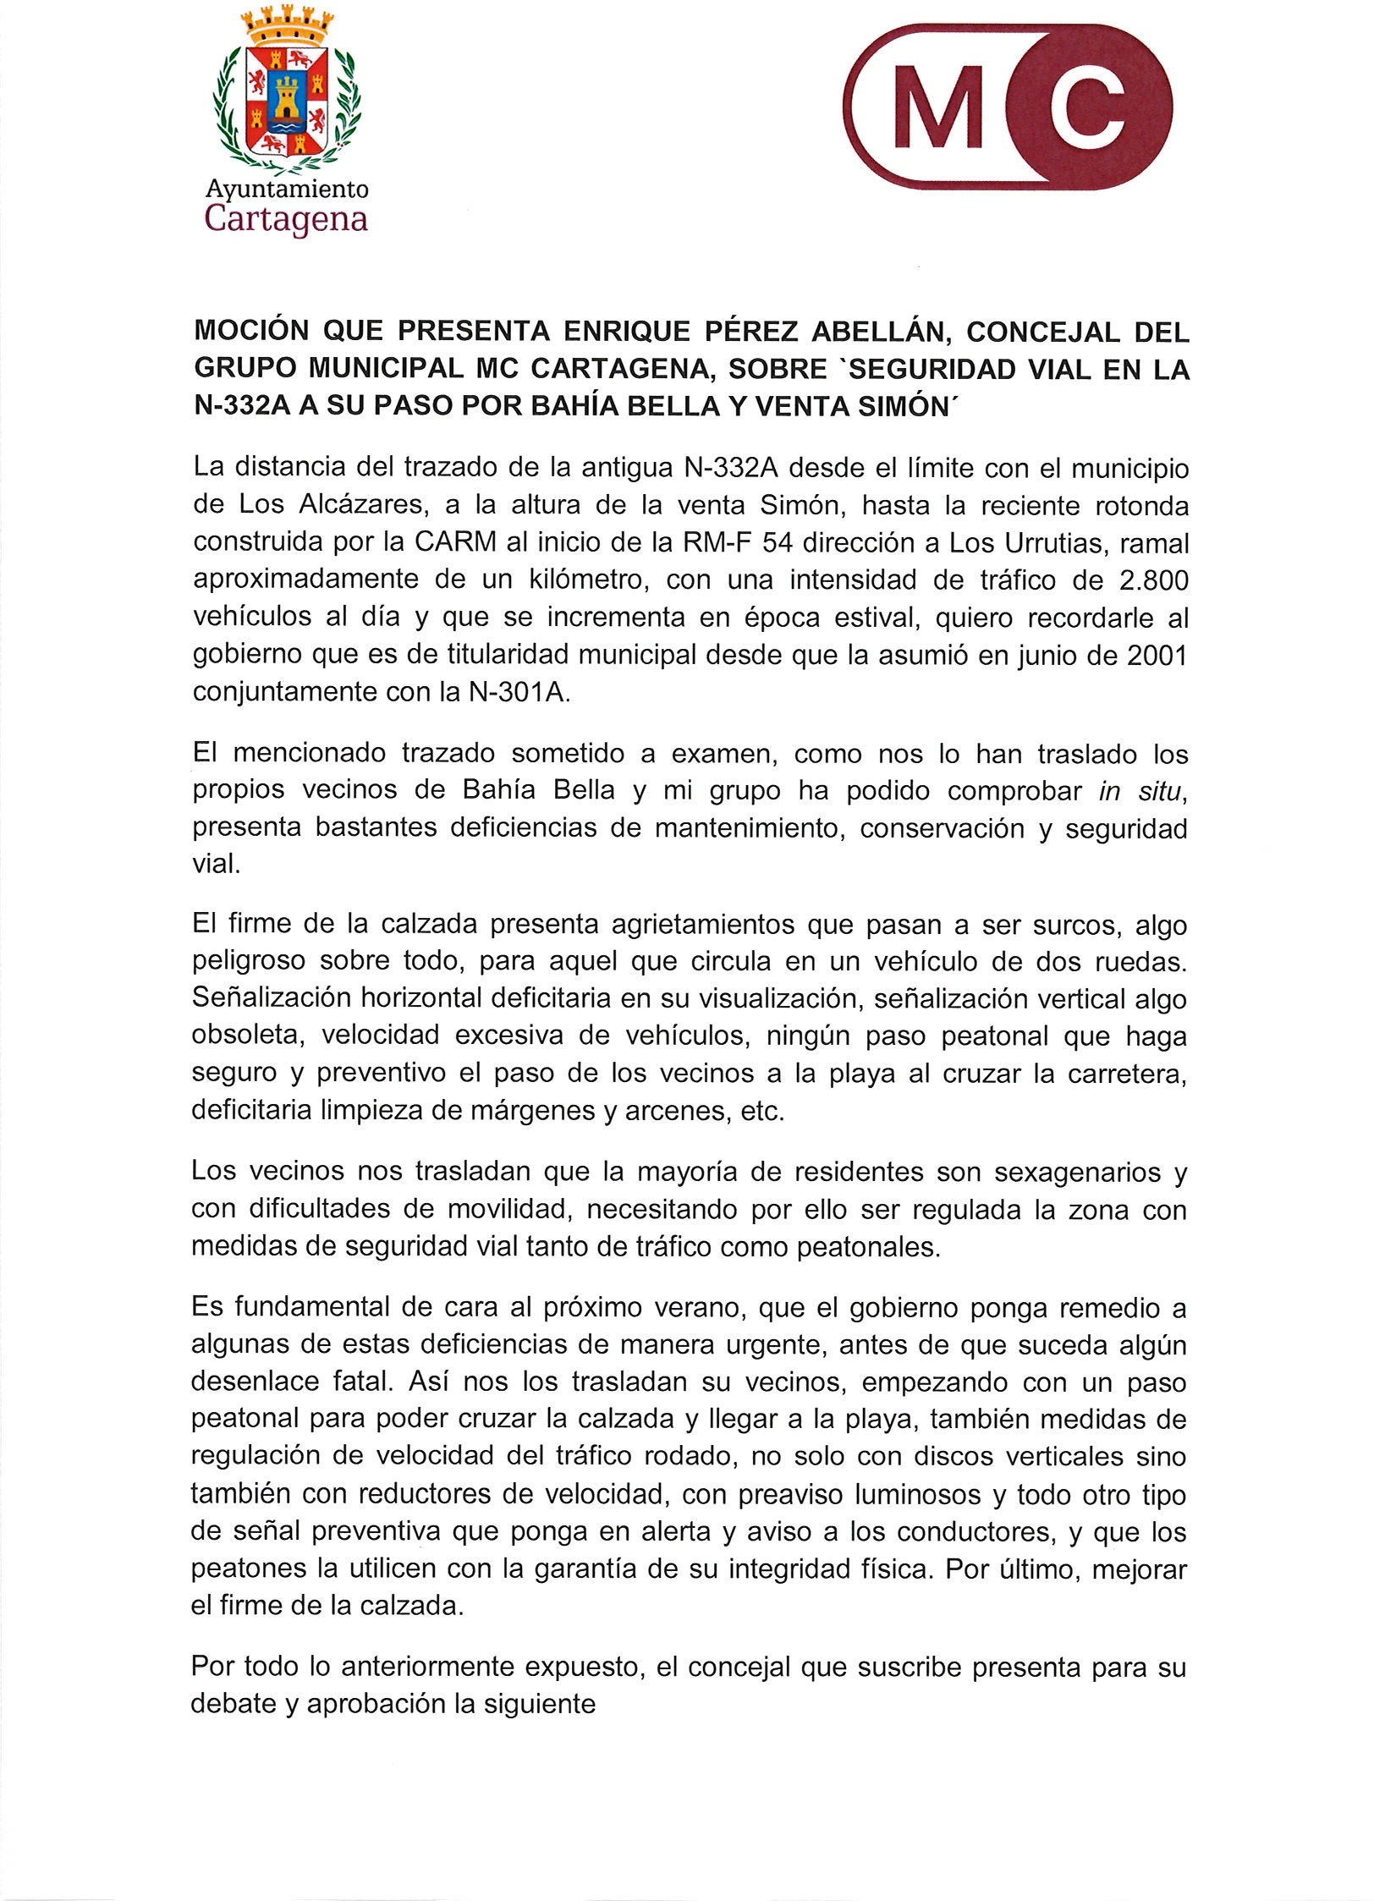

Registrado el 20/05/2024 a las 10:14 Nº de entrada 69628 / 2024

JESUS GIMENEZ GALLO

20/05/2024 (según el firmante)



[SELLO](https://cartagena.sedipualba.es/firma/infofirmante.aspx?idFirmante=7342011&csv=H2AACRRXNH9NUMWQQEX7)





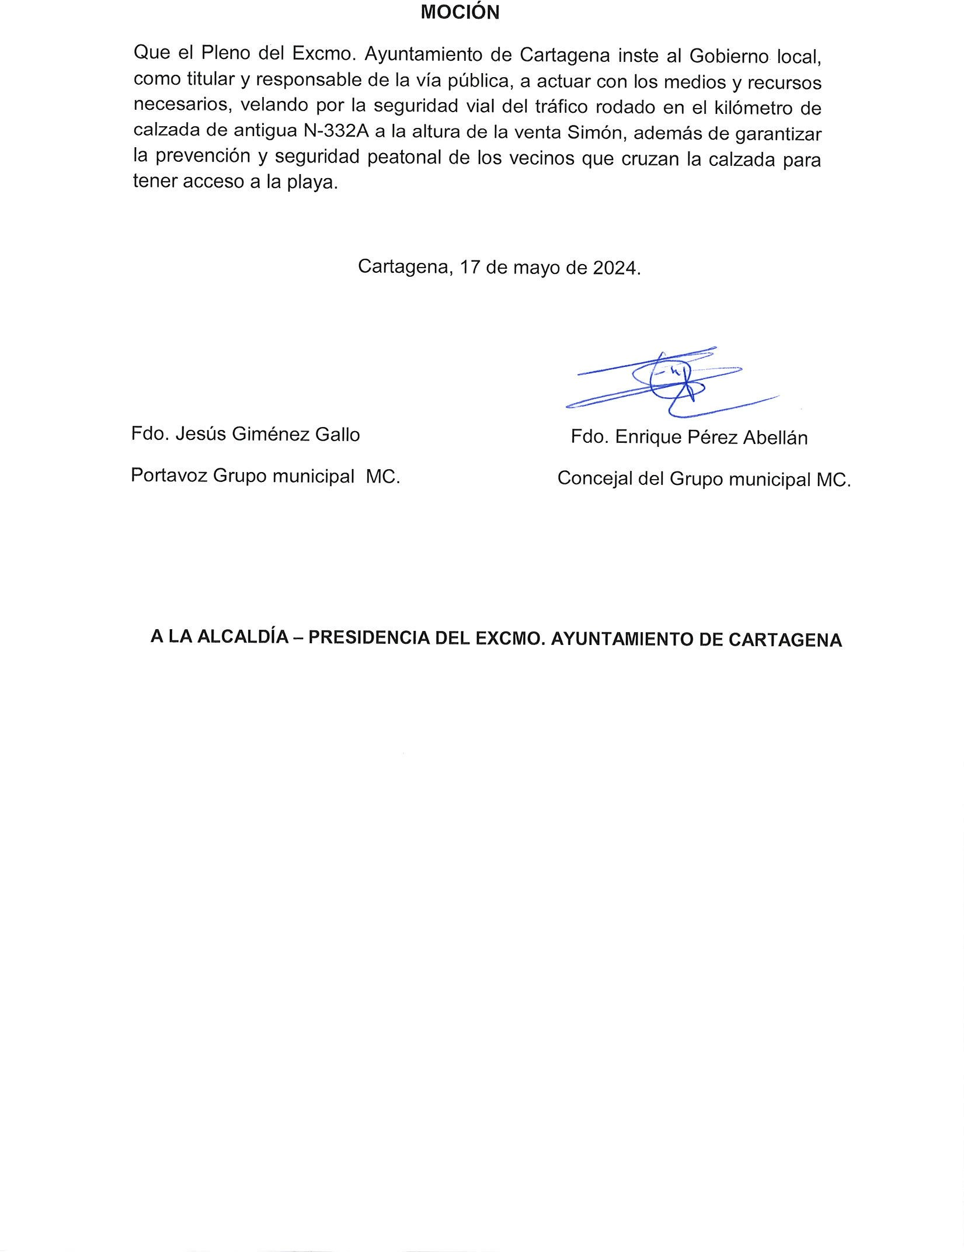

JESUS GIMENEZ GALLO

20/05/2024 (según el firmante)

[SELLO](https://cartagena.sedipualba.es/firma/infofirmante.aspx?idFirmante=7342011&csv=H2AACRRXNH9NUMWQQEX7)

Registrado el 20/05/2024 a las 10:14 Nº de entrada 69628 / 2024

Firmado por JESUS GIMENEZ GALLO - DNI ***2149** el día 20/05/2024 con un certificado emitido por ACCVCA-120



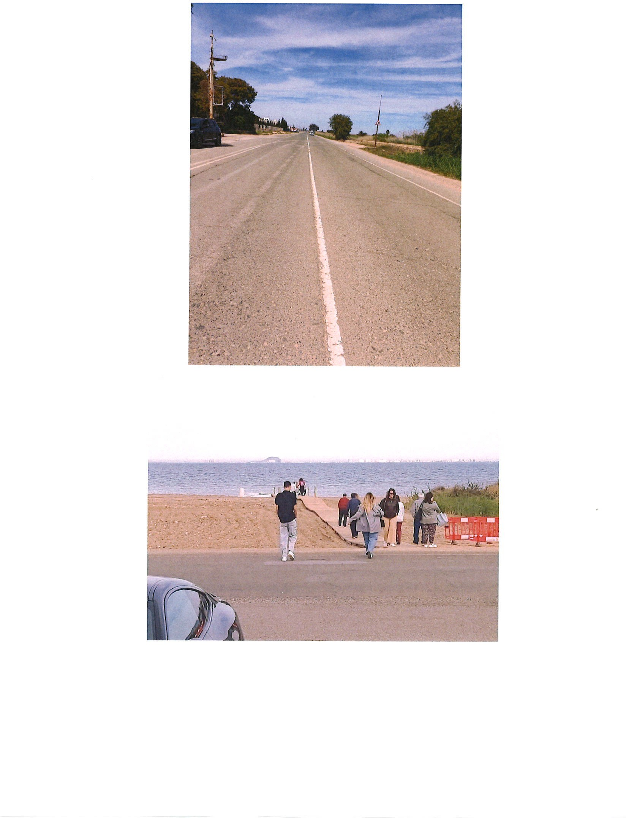

Registrado el 20/05/2024 a las 10:14 Nº de entrada 69628 / 2024

JESUS GIMENEZ GALLO

20/05/2024 (según el firmante)



[SELLO](https://cartagena.sedipualba.es/firma/infofirmante.aspx?idFirmante=7342011&csv=H2AACRRXNH9NUMWQQEX7)